TSF4G
组件分离说明书

版本 <1.00>

修订历史记录
日期 | 版本 | 说明 | 作者
2010-10-2 | 1 | 创建文档 | Mickeyxu

目录
1. 引言 5
1.1 编写目的 5
1.2 项目背景 5
1.3 定义 5
1.4 参考资料 5
2. 任务概述 5
2.1 目标 5
2.2 运行环境 5
2.3 需求概述 6
2.4 条件与限制 6
3. 总体设计 6
3.1 处理流程 6
3.1.1 发布脚本和编译系统支持 6
3.1.2 发布包格式支持 6
3.1.3 代码拉取脚本支持 6
3.1.4 调试实现 6
3.1.5 App分离实现 6
3.2 总体结构和模块外部设计 6
3.3 功能分配 7
4. 接口设计 7
4.1 外部接口 7
4.2 内部接口 7
5. 数据结构设计 8
5.1 逻辑结构设计 8
6. 运行设计 8
6.1 性能测试结果 8
6.2 运行控制 8
6.3 运行时间 8
7. 出错处理设计 8
7.1 出错输出信息 8
7.2 出错处理对策 8
8. 安全保密设计 8
9. 维护设计 8

引言
随着tsf4g组件逐渐增多，开发人员增多，组件之间的耦合过大，出现了修改一个组件导致其他组件无法工作的情况，同时由于重复编译依赖组件导致组件编译时间过长，本文提出了解决该问题的细化方案。

编写目的
<阐明编写总体设计说明书的目的，指出读者对象>
本文描述了tsf4g各组件分离方案，并提供分离方式，主要读者为tsf4g开发人员，详细指导组件分离过程。

项目背景
<应包括：a.项目开发背景；b.该软件系统与其他系统的关系>
实现tsf4g各个组件分离，并支持组件的调试。

定义
<利出文档中用到的专门术语的定义和缩写词的原文>
Ts4fg ：腾讯游戏服务器架构。
base ：基础组件
app : 应用组件

参考资料
<列出有关资料的作者、标题、编号、发表日期、出版单位或资料来源，可包括：a.项目经核准的计划任务书、合同或上级机关的批文；b.项目开发计划；c.需求分析说明书；d.产品功能定义说明书；e.测试计划(初稿)；f.用户操作手册(初稿)；g.文档中所引用的资料，所采用的软件标准或规范>
Tsf4g开发规范.doc

任务概述

目标
<描述产品所要达到的软件功能和业务目标>
实现现有组件的分离，解除组件之间的源码依赖，并支持源码的调试

运行环境
<描述产品运行于的软硬件环境>
Linux/Windows

需求概述
<概述整个系统的功能和业务需求>
- 分离现有组件，源码不能相互依赖。
- 实现分离组件的分离和构建。
- 组件分离后需要支持调试功能。
- 提高分离后的组件编译速度

条件与限制
<列出影响开发人员自由选择的问题，并说明这些问题为什么成为一种限制。>
tormsvr与tdr耦合比较紧密，暂时无法分离。
组件的发布包必须使用统一的打包方式。
当前使用的方式是，分不同编译器打成多个发布包，所有发布包的目录结构一致。
本次修改严格遵守tsf4g开发规范，并对规范中相关细节做补充。

总体设计
将base和各个App分离。
app在开发过程中，通过拉取指定版本的依赖库的源码实现代码拉取。
用户通过配置version.py，指定拉取的各个依赖库版本。

处理流程
<以图文并茂的方式，结合软件功能和业务目标，描述软件产品所实现的全部业务处理流程、主要业务的处理方式等等>
获取工具: checkoutMoudle.py 通过该工具拉取并配置相应的工程。
使用checkoutMoudle.py 拉取指定仓库的源代码，工具能够根据仓库描述文件version.py自动拉取代码，并生成工程描述脚本。
进入source目录，进行开发工作。

发布脚本和编译系统支持
目前使用scons编译，使用和现有系统无区别，提交代码必须到开发目录下，在base目录下无法提交代码。

发布包格式支持
为了支持组件分离，所有的发布包必须使用统一的打包方式。使用scons打包的组件发布不用修改，其他组件需要修改（当前版本不需要这个支持）

代码拉取脚本支持
在trunk中实现checkoutModule.py用于拉取代码并生成相应的工程配置。

编译脚本支持
所有的组件的根目录下都必须有Sconscript脚本，作为这个组件的目录下所有目标的描述文件。

调试实现
目前的实现，所有依赖的代码都可见，因此不存在调试的问题

App分离实现
由各组件负责人实现App的分离和移植。

总体结构和模块外部设计
<用visio工具画出系统结构图>
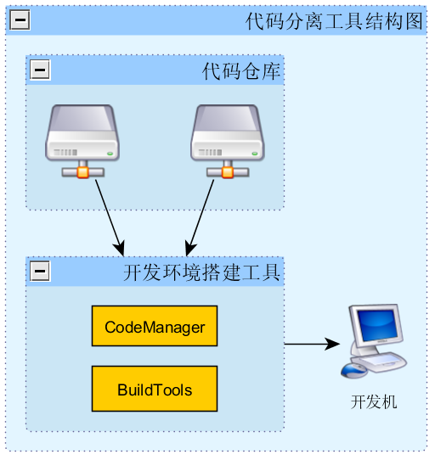

<对其中的每个外部产品和内部模块各有一段文字描述其作用>
修改过程：
- 将原来的App代码导入新的仓库。

<哪些模块采用第三方或现成的软件/库？>
<各个模块在物理设备上如何分布？>
Sconstruct: 工程结构描述文件(每个工程都必须有自己的工程描述文件，默认放在)
Pybuild.py：编译工具库，不需要修改
Version.py：组件版本信息配置文件
CheckOut.py：组件代码拉取脚本
本文档：使用说明书。

功能分配
<表明各项功能与程序结构的关系>
<详细列出所要实现的所有功能列表>

接口设计

外部接口
<产品定义中每一项功能和用户的接口性质(GUI/命令行/Web/配置文件/终端输入/TCP/UDP/数据库/数据文件/共享内存/函数调用/全局变量)是什么？>
<产品定义中每一项和系统管理员有关的接口性质(GUI/命令行/Web/配置文件/终端输入)是什么？>
<每个外部接口的性质(GUI/命令行/Web/配置文件/终端输入/TCP/UDP/数据库/数据文件/共享内存/函数调用/全局变量)是什么？>
使用流程：
- 拉取项目管理工具: https://10.6.16.223/ied/ied_tsf4g_rep/tsf4g_proj/branches/buildManager
- 拉取相应组件的代码: python checkoutMod.py -u https://10.6.16.223/ied/ied_tsf4g_rep/tqos_proj/trunk
- 到源码目录下编译依赖库:scons –builddeps=1
- 源码拉取完成，可以正常开发
- 在开发目录下可以提交源码
- 编译完依赖关系后，无需再次编译依赖库
- 打包规范，为了支持不拉代码自动搭建开发环境，要求统一使用scons提供的打包功能打包发布包。（现在暂时不执行）

内部接口
<模块间接口的性质(GUI/命令行/Web/配置文件/终端输入/TCP/UDP/数据库/数据文件/共享内存/函数调用/全局变量)是什么？>
需要做的改动：
- 将组件的代码checkin到对应的仓库
- 确认目录下有Sconscript和version.py两个脚本，并保证他们的内容是正确的
- 使用管理工具拉取代码。测试

数据结构设计
<用什么外部数据结构(数据库/磁盘文件/通讯协议)？>
<对关键算法/数据结构作出定性描述(比如说使用有序数组还是排序二叉树)>
组件根目录中需要维护两个工具：
Sconscript:组件的工程结构描述 文件(第一行必须如下：)
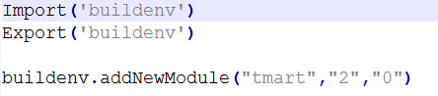
version.py组件版本以及依赖关系描述文件

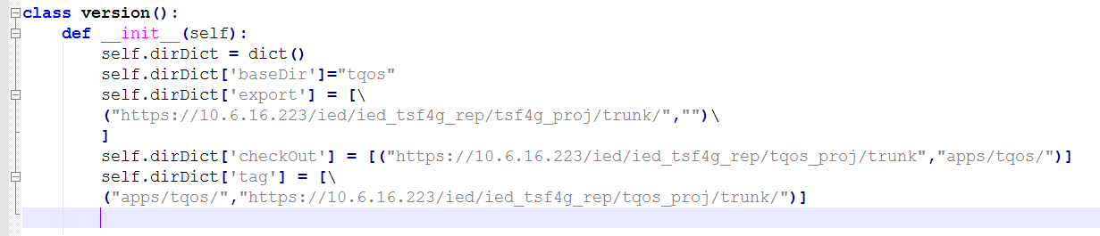逻辑结构设计

运行设计
<可选>

性能测试结果

运行控制

运行时间
性能测试

出错处理设计

出错输出信息
<产品能处理哪些出错情况(主机故障/网络故障/文件系统故障…)？>

出错处理对策
<如设置后备、性能降低、恢复方法、以及再启动等>

安全保密设计
<说明为了满足与系统安全性、完整性或与私人问题相关的安全方面的需求，而对创建或使用的数据进行保护的措施。定义用户身份确认或授权的安全设计。以及产品可以提供的安全性或保密性策略等等>

维护设计
<说明为了维护方便的工作模块>
编译工具使用说明：
- 在根目录下checkOut buildManager:
  - svn co https://10.6.16.223/ied/ied_tsf4g_rep/tsf4g_proj/branches/buildManager
  - (公共的开发机已经checkout)
- 将buildAgent中的所有文件复制到仓库的根目录并提交。

- 编辑version.py (根据其中的注释修改)

- 编辑Sconscript

- 编译工程

分离注意事项：
- 在linux下移动文件应该使用IP地址，使用域名会导致无法移动。
  - 使用如下命令将mail移动到新的仓库中。svn copy https://10.6.16.223/ied/ied_tsf4g_rep/tsf4g_proj/branches/tsf4g_apps/tmail https://10.6.16.223/ied/ied_tsf4g_rep/tmail_proj/trunk
- 设置version.py中的参数时，可以采用列表方式提供多个依赖库。
# tdr工具所在的目录
self.dirDict['tools_path'] = os.path.abspath('../trunk/tools')
# 依赖的头文件所在的目录
self.dirDict['includePath'] = [os.path.abspath('../trunk/include')]
# 依赖的库文件依赖的目录
self.dirDict['libPath'] = [os.path.abspath('../trunk/lib')]
- 打标签时，也可以使用列表方式
- 必须保证工程目录的上面几级目录中有buildManager代码，否则会出现找不到编译工具的情况，随时更新编译工具。

<产品将提供哪些目标文件(执行程序、配置文件、动态连接库、头文件、静态库、命令行工具，等等)？>

